Especificação de Requisitos

Projeto Song Pop (adaptado)

Especificação de requisitos de software

Versão 1.0

28/09/2012

Versão | Autor(es) | Data | Ação
1.0 | Guilherme Sardá Pinheiro, | 28/09/2012 | Estabelecimento dos
 | Jhonatan Morais, |  | requisitos
 | Luís Gustavo Telemberg Cordeiro
2.0 | Guilherme Sardá Pinheiro, | 15/12/2012 | Ajustes nas regras e
 | Jhonatan Morais, |  | adição de requisito
 | Luís Gustavo Telemberg Cordeiro |  | não funcional

Conteúdo:

- Introdução;

- Visão Geral;

- Requisitos de software.

- Introdução

  - Objetivo

Desenvolver de um programa (um jogo chamado SongPop) que suporte a disputa de partidas de conhecimentos musicais entre dois usuários.

  - Regras do jogo SongPop

    - O Jogador deve obrigatoriamente digitar seu nick (nome, apelido...) para poder ser identificado e entrar no jogo, sendo este para dois jogadores (um contra o outro).

    - O jogo SongPop é composto de cinco níveis com quatro rounds cada. Cada round possui uma pergunta específica (vide item c) e cinco alternativas para a escolha do jogador. Além disso, existe um tempo máximo para que o jogador responda cada pergunta e caso isso não aconteça, a resposta é considerada errada (vide item e). Esse tempo é menor para cada nível que o jogador avança, conforme a seguir:

1º nível: 30 segundos por round;
2º nível: 25 segundos por round;
3º nível: 20 segundos por round;
4º nível: 15 segundos por round;
5º nível: 10 segundos por round.

- Antes de cada nível o jogador em questão deve, obrigatoriamente, selecionar um gênero de sua preferência em uma lista pré-existente. Uma vez escolhido o gênero, o primeiro round do nível será iniciado. A cada início de um novo de nível, um novo gênero deve ser escolhido e os gêneros previamente selecionados não poderão ser escolhidos novamente.

- O jogador deverá responder perguntas em relação ao gênero musical escolhido (vide item c) dentro do tempo estabelecido em cada nível escolhendo uma das alternativas (vide item b).

1º round: Um trecho de música será ouvido e o jogador deverá responder

à pergunta "Qual é a música?";

2º round: Um trecho de música será ouvido e o jogador deverá responder à pergunta "Quem canta essa música?";

3º round: O jogador deve responder à pergunta "Qual é a música?" tomando apenas conhecimento do nome de um cantor/grupo;

4º round: O jogador deve responder à pergunta "Quem canta essa música?" tomando apenas conhecimento do nome de uma música.

- A pontuação do jogo SongPop será a soma das pontuações de cada round jogado até o momento. Indiferente do nível, cada round tem uma pontuação por segundos restantes após a resposta do jogador, ou seja, se o jogador estiver no primeiro nível (30 segundos, conforme item b) e responder à pergunta em 10 segundos, a pontuação será de (30-10)*x, conforme o valor de x abaixo:

1º round: 1 ponto por segundo restante; 2º round: 2 ponto por segundo restante; 3º round: 5 ponto por segundo restante; 4º round: 6 ponto por segundo restante.

- A decisão do vencedor procederá de acordo com as regras abaixo:

  - O jogador com maior número de pontos é considerado o vencedor da partida;

  - Se ambos os jogadores obtiverem o mesmo número de pontos ao final dos cinco níveis o critério de desempate é a contagem dos acertos do round maior para o menor. Por exemplo, caso o jogador um tenha acertado duas perguntas do quarto round e todas do terceiro round, o oponente venceria obtendo pelo menos três acertos do quarto round, não importando a quantidade de acertos dos rounds inferiores;

  - Se um jogador desistir ou errar todas as perguntas de um nível em questão será automaticamente eliminado, fazendo de seu oponente o vencedor.

Para jogar o “SongPop” não basta ter mais conhecimento, precisa ser, também, mais rápido que o seu adversário. A pontuação se dará em relação ao round de cada nível que o jogador estiver em conjunto com o tempo de resposta. Quanto maior o round, mais pontos o jogador vai obter se responder em um menor tempo.

Além de conhecimento e velocidade, o jogador deverá montar uma estratégia para chegar ao quinto nível e somar um maior número de pontos. Afinal, como já mencionado, cada nível contém perguntas relacionadas a um gênero musical diferente.

- Visão Geral

  - Arquitetura do programa

Programa orientado a objetos com plataforma cliente/servidor para dois jogadores.

  - Premissas de desenvolvimento

    - O programa deve apresentar uma interface gráfica bidimensional;

    - O programa deve ser implementado em Java, devendo executar em qualquer plataforma que disponha da máquina virtual Java.

- Requisitos de software

  - Requisitos funcionais

Requisito funcional 1 – Conectar: o programa deve apresentar a opção de "conectar" vinculada a ação de identificação do jogador para dar acesso à sequência do jogo. A conexão será executada somente caso o jogador se identifique, através da mesma interface gráfica, com um nickname (um nome qualquer).

Requisito funcional 2 – Jogar novamente: o programa deve apresentar ao final de um jogo (após o resultado final) a opção "jogar novamente" para o início de uma nova partida, considerando que:

      - Se ambos os jogadores optem pela opção “jogar novamente”, uma nova partida é iniciada. A operação mantém os dois jogadores já definidos e ambos são direcionados a tela de escolha do gênero musical (vide requisito funcional 5 – Escolher Gênero Musical);

      - Caso um dos jogadores não optar pela opção de disputar uma nova partida, os jogadores podem optar por voltar para a tela inicial (vide requisito funcional 13 – Menu Inicial) ou fechar o jogo.

Requisito funcional 3 – Continuar: o programa deve apresentar a opção "continuar" na interface que dá direito ao jogador:

- Prosseguir no jogo indo para o próximo nível ou round caso esteja na tela de resultados;

- Ir para a tela de resultados para verificar sua estatística de pontuação, caso ainda esteja na tela de jogo.

Requisito funcional 4 – Escolher gênero musical: o programa deve apresentar as opções de gêneros musicais pré-definidas para que o jogador em questão possa selecionar o gênero de sua preferência. A escolha só será efetivada ao clicar na opção “confirmar”. A partir da sua escolha, somente serão lançadas música referentes aquele gênero musical durante o próximo nível, sendo que a cada nível o jogador deve executar novamente este requisito (Escolher gênero musical).

Requisito funcional 5 – Responder pergunta: Após iniciar a rodada (vide requisito funcional 8 – Iniciar rodada), o programa deve tocar uma música, mostrar o nome de um grupo ou o nome de uma música (dependendo do round¹) e permitir que o jogador escolha a resposta que achar mais adequada clicando nas alternativas expostas na tela. Para isso, deve-se respeitar o tempo máximo de resposta estabelecido conforme o nível¹ em que esteja, não deixando assim, que jogador altere a resposta, uma vez marcada, ou que responda após o tempo se esgotar.

Requisito funcional 6 – Iniciar rodada: o programa deve permitir que o jogador escolha o melhor momento para dar início à rodada através da opção "iniciar" na interface gráfica. Para todos os rounds, as alternativas para a resposta só serão mostradas após o clique na opção, mas a pergunta já estará disponível mesmo antes do clique, porém com as seguintes restrições:

- 1º e 2º rounds: o trecho da música só será tocado quando o jogador acionar a opção de início;

- 3º e 4º rounds: não haverá som da música e o nome do grupo ou música¹ será mostrado apenas após o acionamento do início da rodada.

Requisito funcional 7 – Informar estado da partida: o programa deve permitir que algumas ações possam ser executadas apenas em determinadas situações e sinalizar claramente ao jogador quais delas estão disponíveis no momento, como por exemplo a opção de continuar, que só será habilitada após o jogador responder a pergunta (requisito funcional 7), ou a opção de iniciar a rodada (requisito funcional 8), que será desabilitada após o seu uso, até que uma nova rodada possa ser realizada. Ao responder uma pergunta (requisito funcional 8), o programa deve mostrar ao jogador se ele acertou a questão e mostrar a resposta certa caso o jogador tenha errado.

Requisito funcional 8 – Informar resultado: o programa deve mostrar, via interface, um feedback das rodadas anteriores, mostrando uma relação de acertos e erros, tempo de resposta e pontuação referentes a cada round. No caso da última rodada do último nível, o programa deve também anunciar o vencedor do jogo.

¹ Cada round ou nível possui características diferentes, como o tempo máximo de resposta e o tipo de pergunta realizado. Para mais detalhes leia as regras do jogo.

Requisito funcional 9 – Desistir: o programa deve permitir que o usuário desista do jogo e/ou da rodada disponibilizando na interface a opção "desistir". Uma vez selecionada a opção, a interface volta para a tela de resultado (caso desista da rodada) ou o jogador é redirecionado para a tela inicial do jogo (caso desista do jogo). A desistência poderá se dar de duas maneiras:

- Ao iniciar uma rodada, o jogador poderá desistir da mesma, antes ou após o início por parte do jogador (vide requisito funcional 8 – Iniciar rodada).

- Após o anuncio do resultado parcial o jogador poderá escolher pela desistência do jogo.

Requisito funcional 10 – Sair: o programa deve disponibilizar via interface a opção "sair", que uma vez clicada, encerra a aplicação.

Requisito funcional 11 – Menu inicial: o programa deve disponibilizar a opção “menu inicial” ao término de uma partida completa, para caso o jogador opte por retornar a tela inicial do programa e, podendo assim, iniciar uma outra partida com outro jogador diferente do atual. Ao clicar na opção o jogador é redirecionado para a tela inicial do programa.
- Requisitos não funcionais

Requisito não funcional 1 – Especificação de projeto: além do código Java, deve ser produzida especificação de projeto baseada em UML;

Requisito não funcional 2 – Interface gráfica para usuário: o programa deverá ter interface gráfica única, partilhada pelos usuários;

Requisito não funcional 3 – Conectividade: o jogo deve ter suporte a rede, através da arquitetura cliente/servidor se fazendo utilizar da ferramenta NetGamesNRT.

Requisito não funcional 4 – Tecnologia de interface gráfica para usuário:

A interface gráfica deve ser baseada em Java-Swing.

Requisito não funcional 5 – Tecnologia de reprodução de áudio mp3:

A reprodução de áudio em formato mp3 será realizada através da biblioteca externa javazoom.jl (JLayer).
Esboço da Interface Gráfica do jogo SongPop

Tela 1 – Tela Inicial

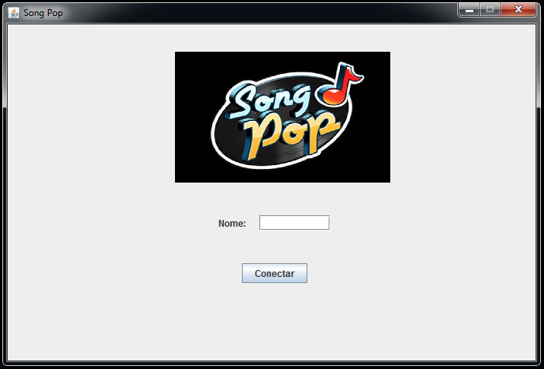

Tela 2 – Escolha do Gênero

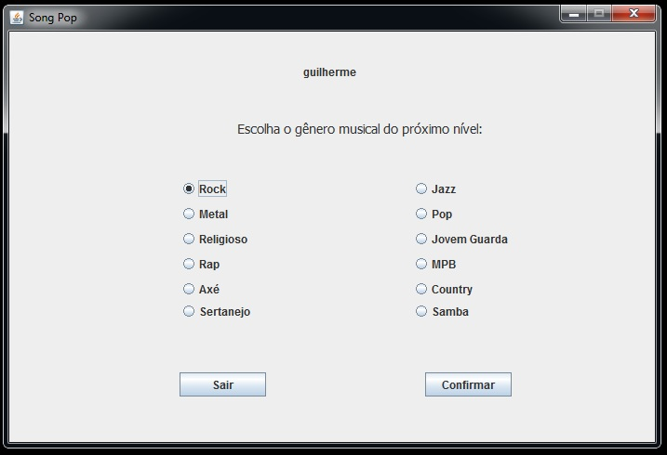

Tela 3 – Tela de Jogo (round 1)

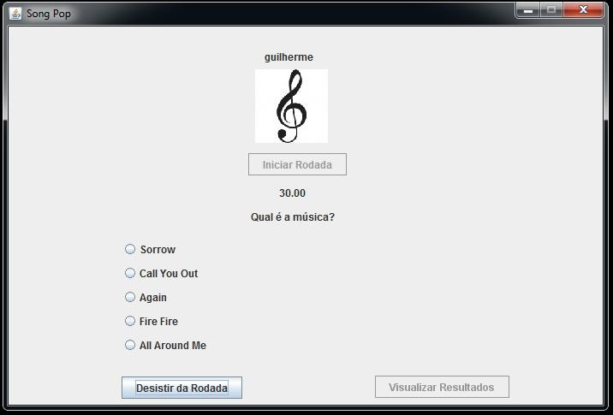

Tela 4 – Tela de Jogo (round 2)

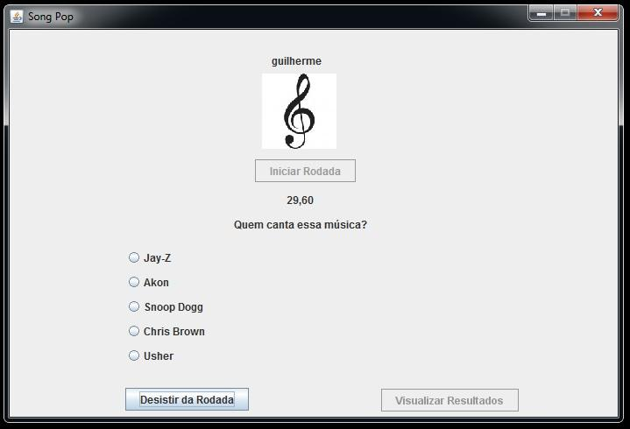
Tela 5 – Tela de Jogo (round 3)

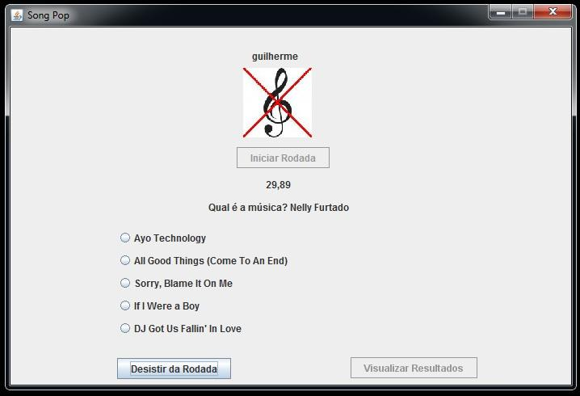

Tela 6 – Tela de Jogo (round 4)

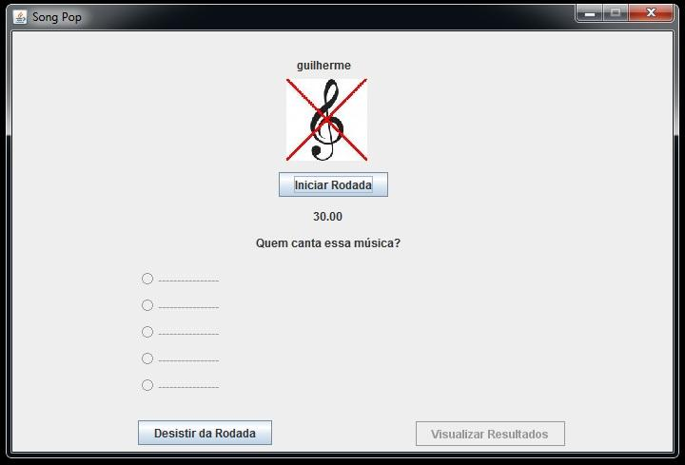
Tela 7 – Aguardando

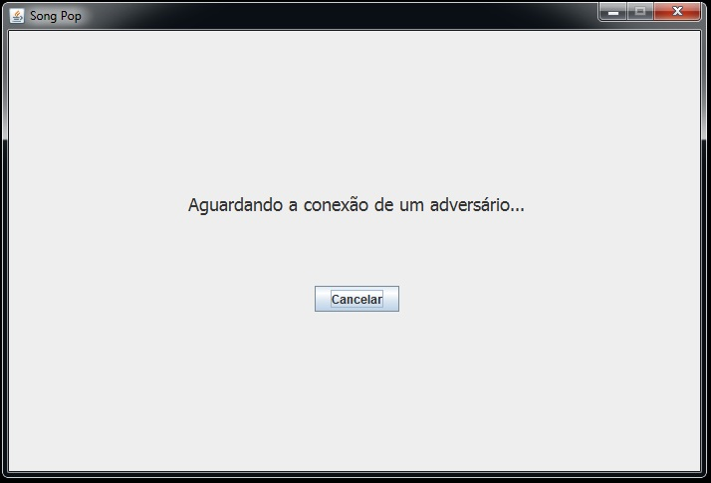

Tela 8 – Resultado Parcial

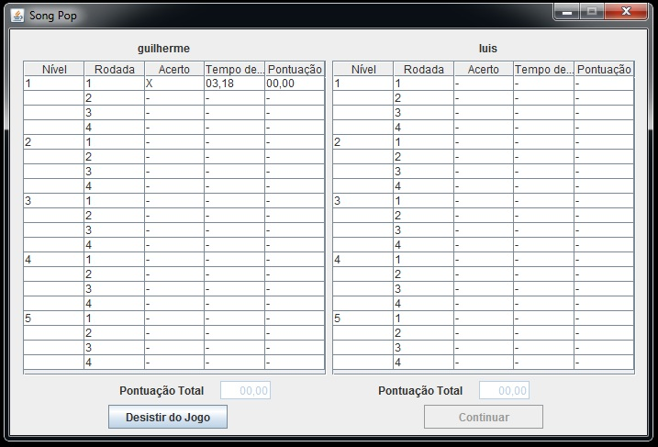
Tela 9 – Resultado Final

